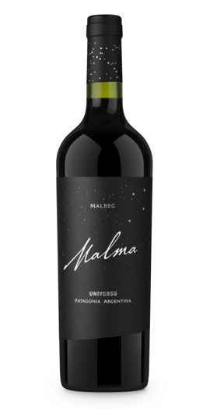MALMA UNIVERSO
MALBEC 2011

"Temos atingido nosso sonho: colocar dentro de cada garrafa o silêncio, a cor e o mistério desse vale remoto".
PATAGÔNIA ARGENTINA

A IMENSIDADE DA PATAGÔNIA DESCREVE
o universo infinito. As antigas colônias mapuches concebiam as
estrelas como deidades e a própria Cruz del Sur como a pegada de uma ema, animal sagrado. As milhares de estrelas que rodeiam essa singular constelação eram observadas como boleadeiras caçando emas, o alimento sagrado dos mapuches. Nosso céu, abençoado pelos povos originários, descreve um universo que só umas poucas pessoas escolhidas poderão conhecer e perceber, nosso Universo Patagônia.

VINHEDOS
Patagônia Argentina (39º Latitude Sul - 300 msnm), Neuquén, San Patricio del Chañar, Ruta 7, Picada 15. Sup. Vinhedo: 162 has. Ano de plantação: 2001. Precipitação: 197 mm/ano. Amplitude
Térmica: 20ºC. Videiras verticais altas irrigadas por gotejamento conduzido mediante cordão bilateral com brotos posicionados verticalmente.

COMENTÁRIOS
Colheita manual, seleção de cachos, desengace e seleção de grãos. Maceração e fermentação tradicional a 26º/28º C durante 21 dias com fermentos selecionados. Fermentação malolática cumprida. Conservação em carvalho francês durante 15 meses. Estágio mínimo em garrafa: 12 meses.

NOTAS DE DEGUSTAÇÃO
Cor vermelha intensa com matizes roxos. Aromas a ameixas maduras e violetas. Na boca, sabores intensamente frutados com toques de baunilha e caramelo contribuídos pela passagem por barricas. Vinho elegante, de grande estrutura e longo final.

ÁLCOOL 14,7%
ACIDEZ 5,07 G/L
pH 3,75
AÇÚCAR 2,39 G/L

VIÑEDOS DE LA PATAGONIA S.R.L.
Ruta 7. Picada 15. San Patricio del Chañar, Neuquén. Patagônia Argentina
Fone: 0299 4897500 - 0299 4897600
E-mail: info@bdfm.com.ar
Facebook: Bodega Malma
Twitter: @MalmaWines

